
МИНИСТЕРСТВО НАУКИ И ВЫСШЕГО ОБРАЗОВАНИЯ РОССИЙСКОЙ ФЕДЕРАЦИИ
ФЕДЕРАЛЬНОЕ ГОСУДАРСТВЕННОЕ БЮДЖЕТНОЕ
ОБРАЗОВАТЕЛЬНОЕ УЧРЕЖДЕНИЕ ВЫСШЕГО ОБРАЗОВАНИЯ
«ДОНСКОЙ ГОСУДАРСТВЕННЫЙ ТЕХНИЧЕСКИЙ УНИВЕРСИТЕТ»
(ДГТУ)

Факультет «Информатика и вычислительная техника»
Кафедра «Кибербезопасность информационных систем»

Практическая работа №2
по дисциплине: «Программирование алгоритмов защиты информации»
На тему «Калькулятор на эллиптических кривых»

Выполнил обучающийся гр. ВКБ43
Ковалев Данил Петрович

Проверил:
Савельев В.А.

Тема и цель работы
Тема: вычисления в группе точек эллиптической кривой над простым полем. Цель — освоить модульную арифметику и операции с точками, исследовать группу и продемонстрировать обмен ключами.
Постановка задачи
Преподавателем задано название без дополнительного условия и варианта. Принята постановка: создать консольный калькулятор для невырожденных кривых Вейерштрасса над Fp, p > 3.
- Проверять параметры кривой и принадлежность точки.
- Вычислять −P, P+Q, P−Q, 2P, kP и kP+mQ.
- Исследовать точки, порядки, подгруппы и таблицу сложения.
- Показывать ECDH и перебор дискретного логарифма.
- Проверить особые случаи и оформить результаты.
Используемые средства
Средство | Назначение
rustc 1.96.0 (ac68faa20 2026-05-25) | Rust edition 2024; минимальная заявленная версия 1.85
clap 4; tracing; color-eyre; thiserror | CLI, журнал операций, диагностические ошибки
cargo test; proptest; Clippy; rustfmt | Автоматизированная проверка и контроль качества
Python; python-docx; freeze | Независимая сверка и генерация отчёта
Таблица 1 — программные средства

Теоретические сведения
Поле и эллиптическая кривая
Поле Fp состоит из классов вычетов 0, …, p−1 по простому модулю p. Все действия с координатами выполняются по модулю p. Деление на ненулевое d означает умножение на обратный элемент d⁻¹. В данной реализации он вычисляется по малой теореме Ферма: d⁻¹ = d^(p−2) mod p.
$$E(Fp): y² ≡ x³ + ax + b (mod p), p > 3$$
$$Δ = −16(4a³ + 27b²) ≢ 0 (mod p)$$
Условие Δ ≠ 0 исключает особые точки кривой. К множеству конечных решений (x,y) добавляется точка на бесконечности O. Именно это множество с законом сложения образует абелеву группу [1, § 2.2.1; 2, § 3].
Сложение и удвоение точек
Для P=(x₁,y₁), Q=(x₂,y₂), P ≠ Q и x₁ ≠ x₂ применяется секущая. При P=Q и y₁ ≠ 0 применяется касательная. Коэффициент λ вычисляется в поле:
$$λ = (y₂ − y₁)(x₂ − x₁)⁻¹ mod p (P ≠ Q)$$
$$λ = (3x₁² + a)(2y₁)⁻¹ mod p (P = Q)$$
$$x₃ = λ² − x₁ − x₂ mod p$$
$$y₃ = λ(x₁ − x₃) − y₁ mod p$$
Особые случаи рассматриваются до деления: P+O=P; O+O=O; −P=(x₁,−y₁ mod p); P+(−P)=O. Если y₁=0, то 2P=O. Вычитание определяется как P−Q=P+(−Q) [1, § 2.2.1].

Скалярное умножение и структура группы
Скалярное умножение kP означает повторное сложение точки. Для k=0 результат равен O, для отрицательного k используется противоположная точка. Двоичный алгоритм double-and-add последовательно обрабатывает биты |k|: для установленного бита прибавляет текущую точку к накопителю и удваивает текущую точку перед переходом к следующему разряду [1, § 2.2.1].
$$k = Σ bᵢ2ⁱ; kP = Σ bᵢ(2ⁱP)$$
Число групповых операций составляет O(log |k|). В аффинных координатах каждая обычная операция сложения содержит модульное обращение; двоичное возведение в степень для обращения требует O(log p) модульных умножений. Поэтому число модульных умножений при скалярном умножении имеет порядок O(log |k| · log p).
Число точек #E включает O. Порядок точки ord(P) — минимальное положительное n, при котором nP=O. Для O он равен 1. Подгруппа ⟨P⟩ содержит O,P,…,(n−1)P; по теореме Лагранжа ord(P) делит #E. Порядок точки и число точек всей кривой в общем случае различаются.
Для перечисления точек сначала строится таблица квадратов y² mod p, затем для каждого x вычисляется x³+ax+b и извлекаются соответствующие y. Использование BTreeMap даёт O(p log p) операций работы с таблицей и O(p) памяти; полный двойной перебор x,y потребовал бы O(p²) проверок.
Поиск порядка выполняется последовательным сложением до первого O. Дискретный логарифм Q=kP ищется начиная с k=0. Если подгруппа замкнулась, а Q не встретилась, решения нет; если исчерпан лимит, выводится только сообщение об исчерпании лимита. Строится полная таблица сложения для малой группы.

Программная реализация
Отдельный crate practice_02 включён в Cargo workspace. Слой domain содержит чистую математику; application организует вычисления и журналирование; presentation разбирает CLI. Внешних портов и инфраструктурных адаптеров у вычислений нет.
crates/practice_02/
src/domain/field.rs — поле и проверка простоты
src/domain/curve.rs — точки и групповые операции
src/application/ — сценарии калькулятора
src/presentation/ — clap CLI
tests/domain.rs — математические проверки
tests/cli.rs — сквозные проверки команд
Листинг 1 — структура программы
Точка представлена перечислением Infinity либо Affine{x,y}. Проверка параметров выполняется при создании Curve, проверка принадлежности — перед каждой публичной операцией над точкой. Числа со знаком на входе нормализуются в 0,…,p−1. Скаляр i128::MIN обрабатывается через unsigned_abs без переполнения знакового типа.
Модуль хранится в u64. Произведение двух u64 помещается в u128: (2⁶⁴−1)² < 2¹²⁸. Поэтому сложение и умножение перед редукцией выполняются в u128, а вычитание — через i128. Готовые криптографические библиотеки и библиотеки длинной арифметики не используются.
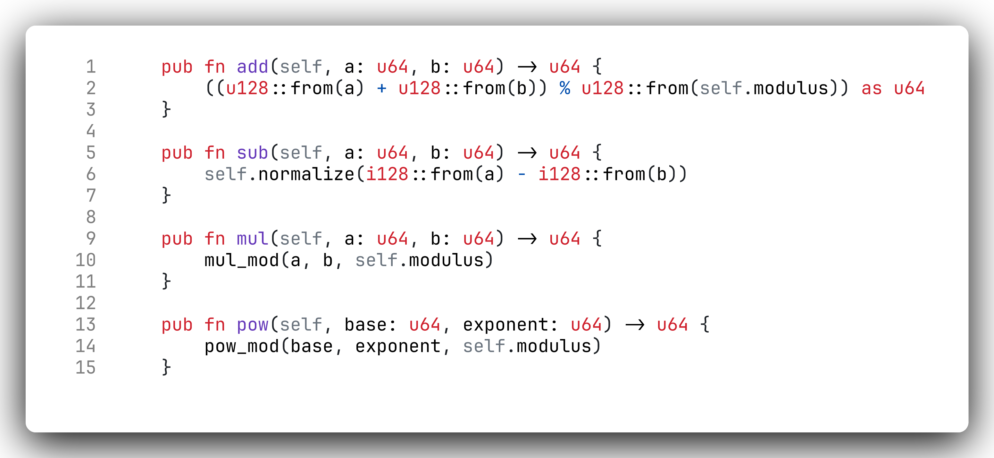
Листинг 2 — безопасная модульная арифметика

Алгоритм сложения точек
Внутренний метод add_valid вызывается только после проверки точек или для результатов уже корректных операций. Сначала обрабатываются O и противоположные точки, затем выбирается формула λ. Обратный элемент нуля не вычисляется.
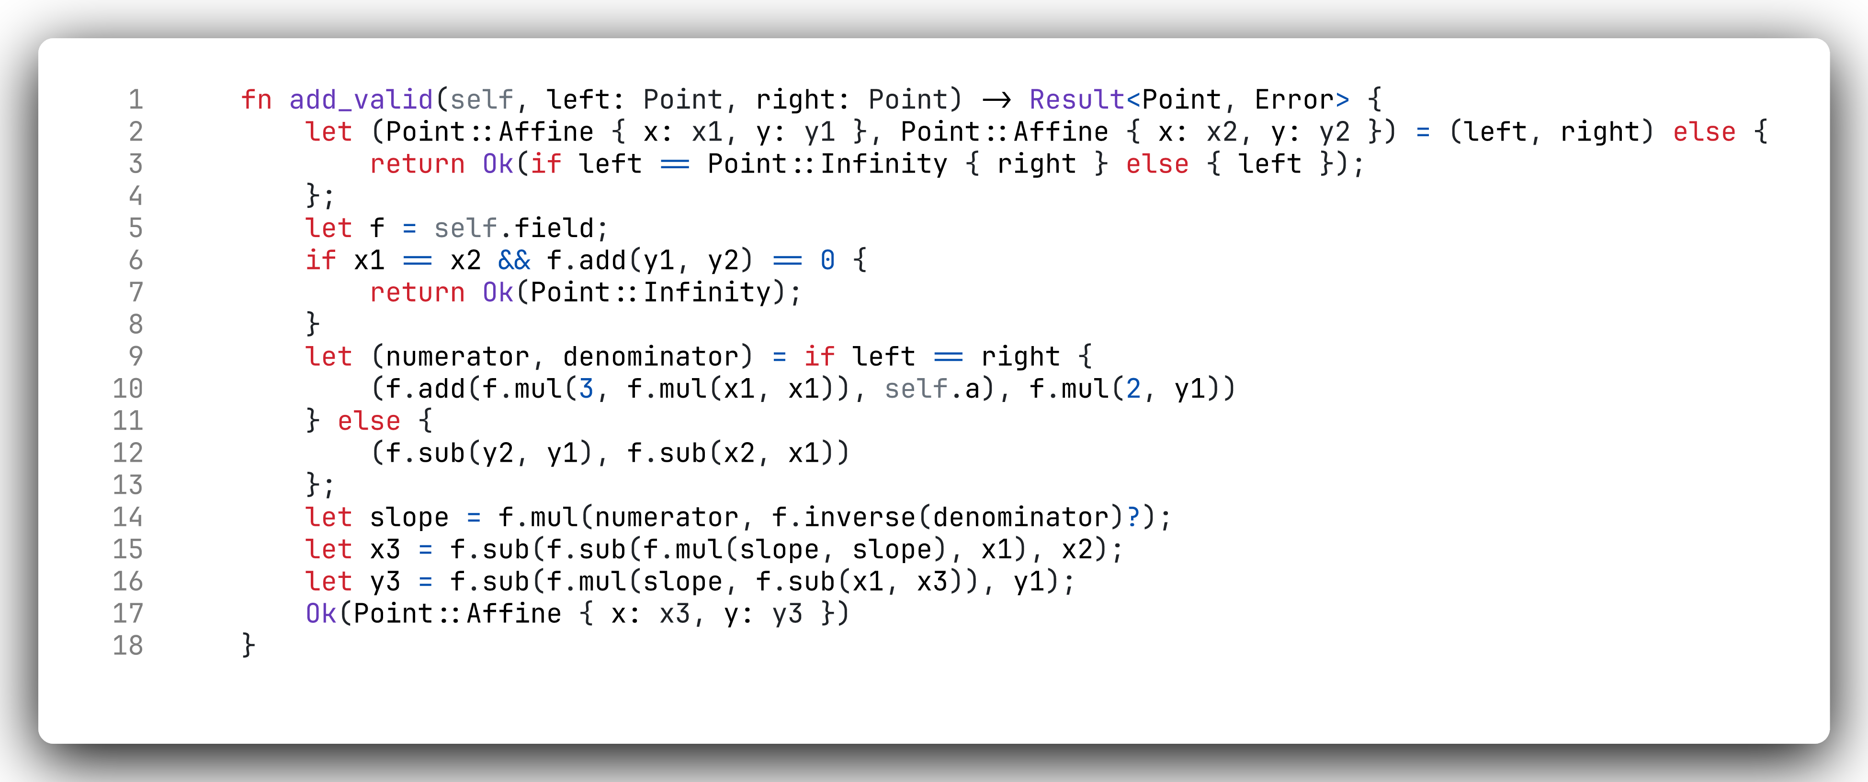
Листинг 3 — реализация закона сложения

Алгоритм скалярного умножения
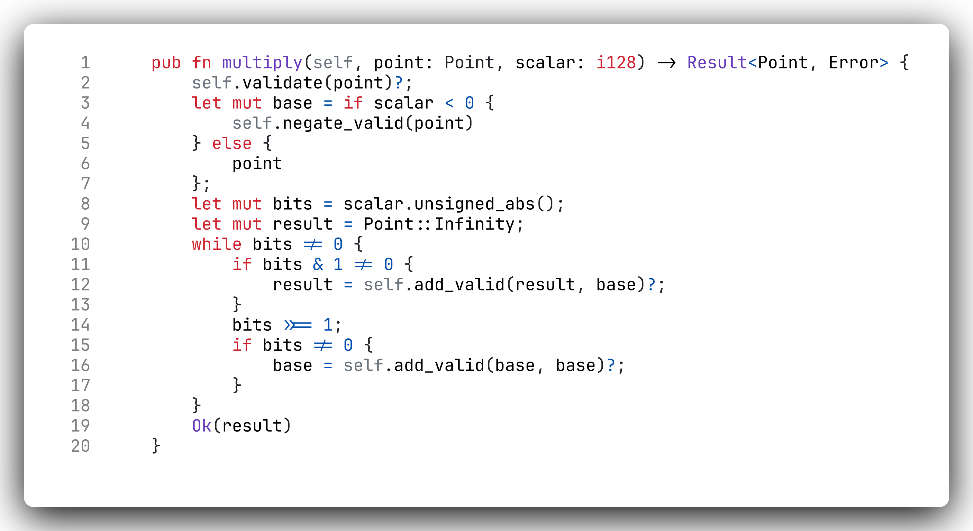
Листинг 4 — двоичный double-and-add
Проверка простоты p использует детерминированный Miller–Rabin с основаниями 2, 325, 9375, 28178, 450775, 9780504, 1795265022. Этот набор покрывает диапазон n < 2⁶⁴ [3]. Он позволяет проверять большие учебные модули без пробного деления до √p.

Ручная проверка контрольного примера
Выберем E: y²=x³+2x+2 mod 17 и P=(5,1). Проверка принадлежности: 1²=1, а 5³+2·5+2=137≡1 mod 17. Условие невырожденности: 4·2³+27·2²=140≡4, Δ≡−16·4≡4≠0.
Для удвоения: числитель 3·5²+2=77≡9; знаменатель 2·1=2, обратный элемент 2⁻¹≡9. Тогда λ≡9·9≡13; x₃≡13²−5−5≡6; y₃≡13(5−6)−1≡3. Следовательно, 2P=(6,3).
Для P+(6,3): λ≡(3−1)/(6−5)≡2, x₃≡4−5−6≡10, y₃≡2(5−10)−1≡6. Поэтому 3P=(10,6). Обратная точка −P=(5,16), а P+(−P)=O.
Вычисление | Ожидаемый результат
2P; 3P; 7P | (6,3); (10,6); (0,6)
−3P; 0P; 19P | (10,11); O; O
2P+3Q, Q=2P | 8P=(13,7)
#E; ord(P) | 19; 19
ECDH: a=5, b=7 | A=(9,16); B=(0,6); S=35P=16P=(10,11)
Таблица 2 — контрольные значения

Сборка и команды запуска
cargo build -p practice_02
just practice-02 --help
just practice-02 demo

just practice-02 info
just practice-02 check 5,1
just practice-02 neg 5,1
just practice-02 add 5,1 6,3
just practice-02 sub 5,1 6,3
just practice-02 double 5,1
just practice-02 mul 7 5,1
just practice-02 mul -- -3 5,1
just practice-02 linear 2 5,1 3 6,3
just practice-02 inverse 2
Листинг 5 — арифметические операции
just practice-02 points
just practice-02 count
just practice-02 order 5,1
just practice-02 subgroup 5,1
just practice-02 dlog 5,1 0,6
just practice-02 ecdh 5,1 5 7
just practice-02 --p 5 --a 1 --b 0 table
Листинг 6 — исследование группы и ECDH
Для произвольной кривой задаются --p, --a, --b. Без этих опций используются p=17,a=2,b=2. Команда demo намеренно показывает фиксированный набор примеров на этой кривой. Координаты записываются x,y, нейтральный элемент — O. RUST_LOG=off отключает журнал, RUST_LOG=debug включает диагностику. Вычисленный результат печатается в stdout, ошибки — в stderr.

Результаты арифметических операций
Полученные суммы, разности и кратные совпали с ручными контрольными значениями. Включены отрицательный и нулевой скаляры, а также сумма противоположных точек.
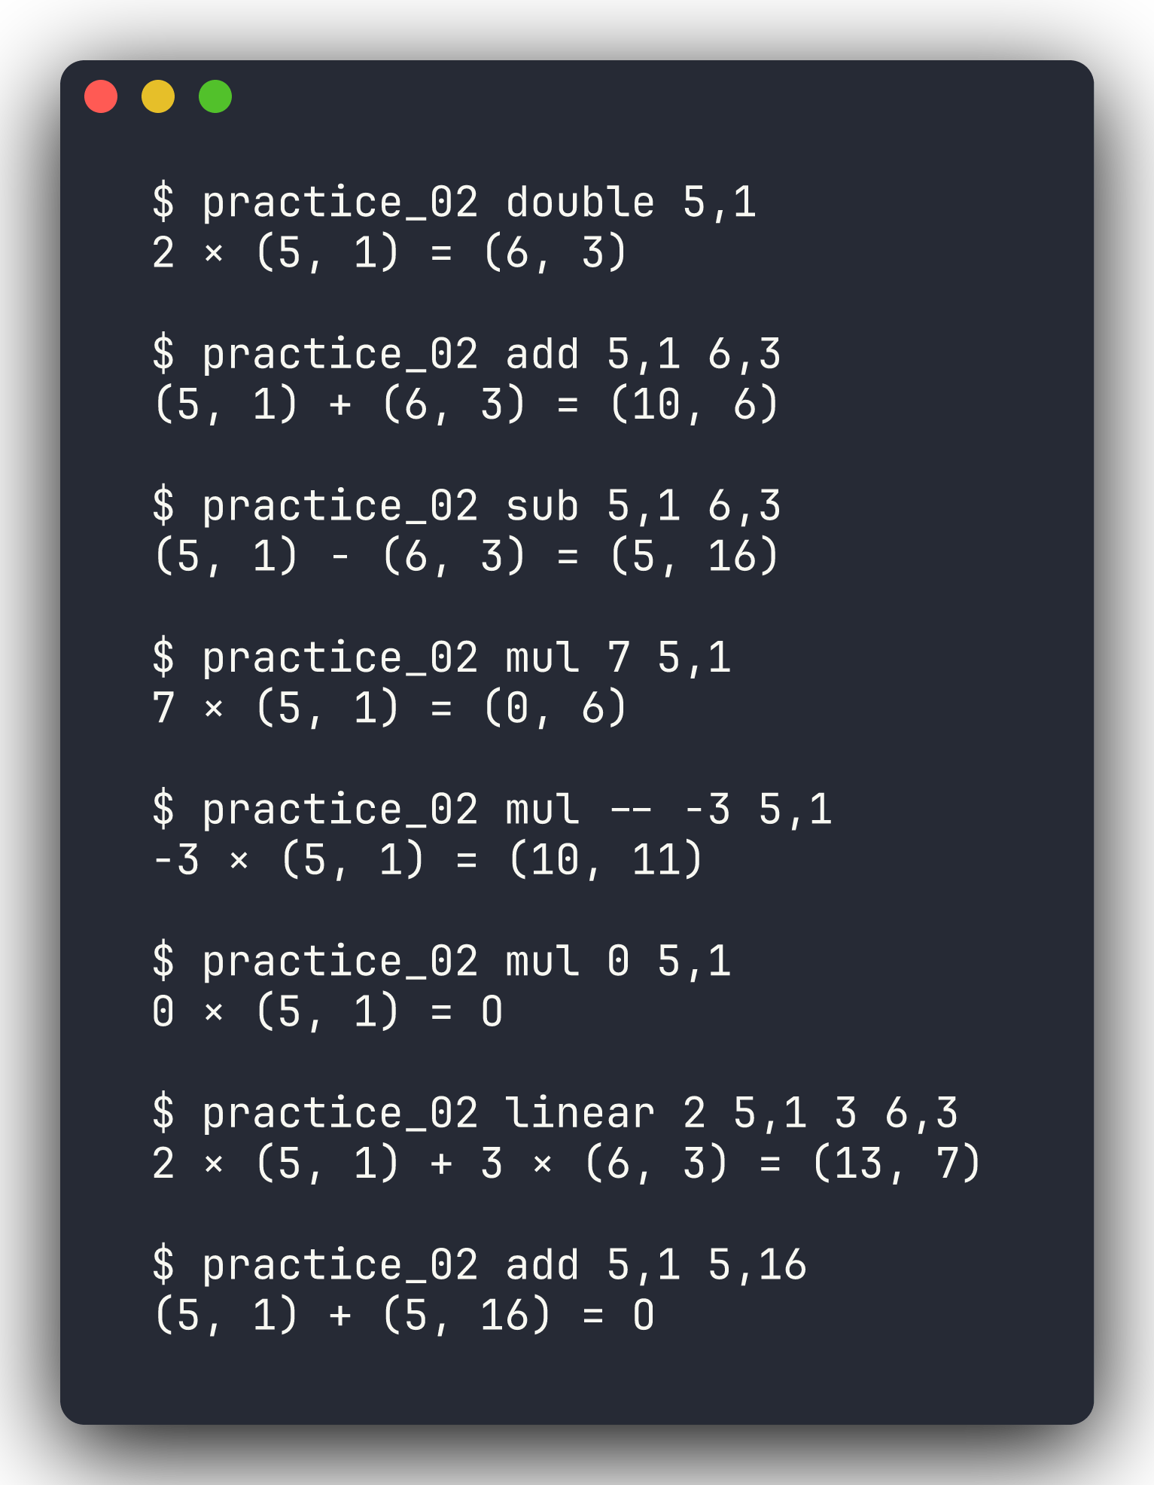
Рисунок 1 — реальные запуски основных операций

Точки демонстрационной кривой
В списке 19 элементов, включая O. На этой кривой точка (5,1) имеет порядок 19 и порождает всю группу.
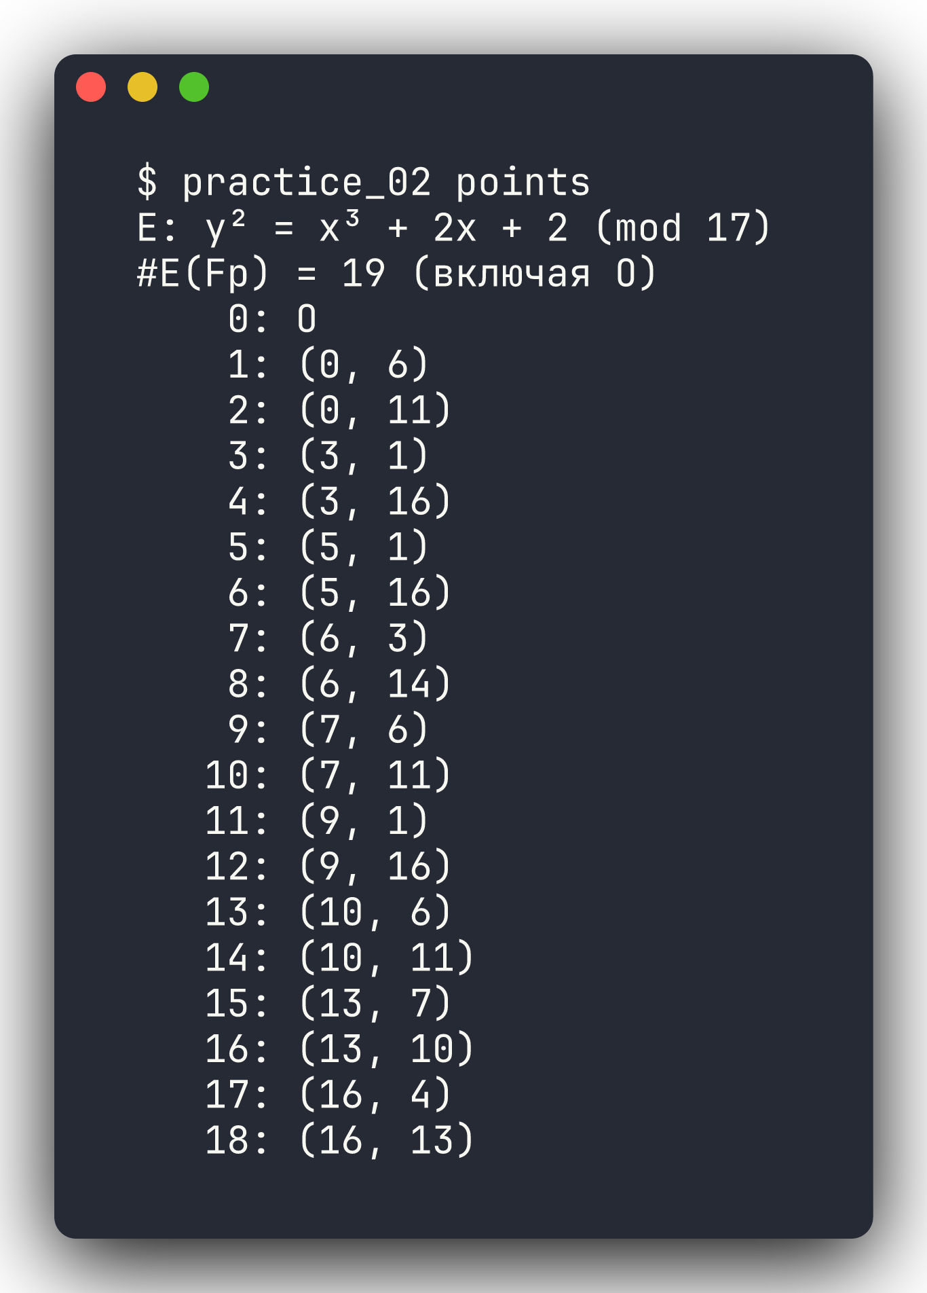
Рисунок 2 — все точки E17(2,2)

Порядок и циклическая подгруппа
Каждая из 19 точек встречается в списке кратных ровно один раз, начиная с 0P=O; следующий элемент 19P снова равен O.
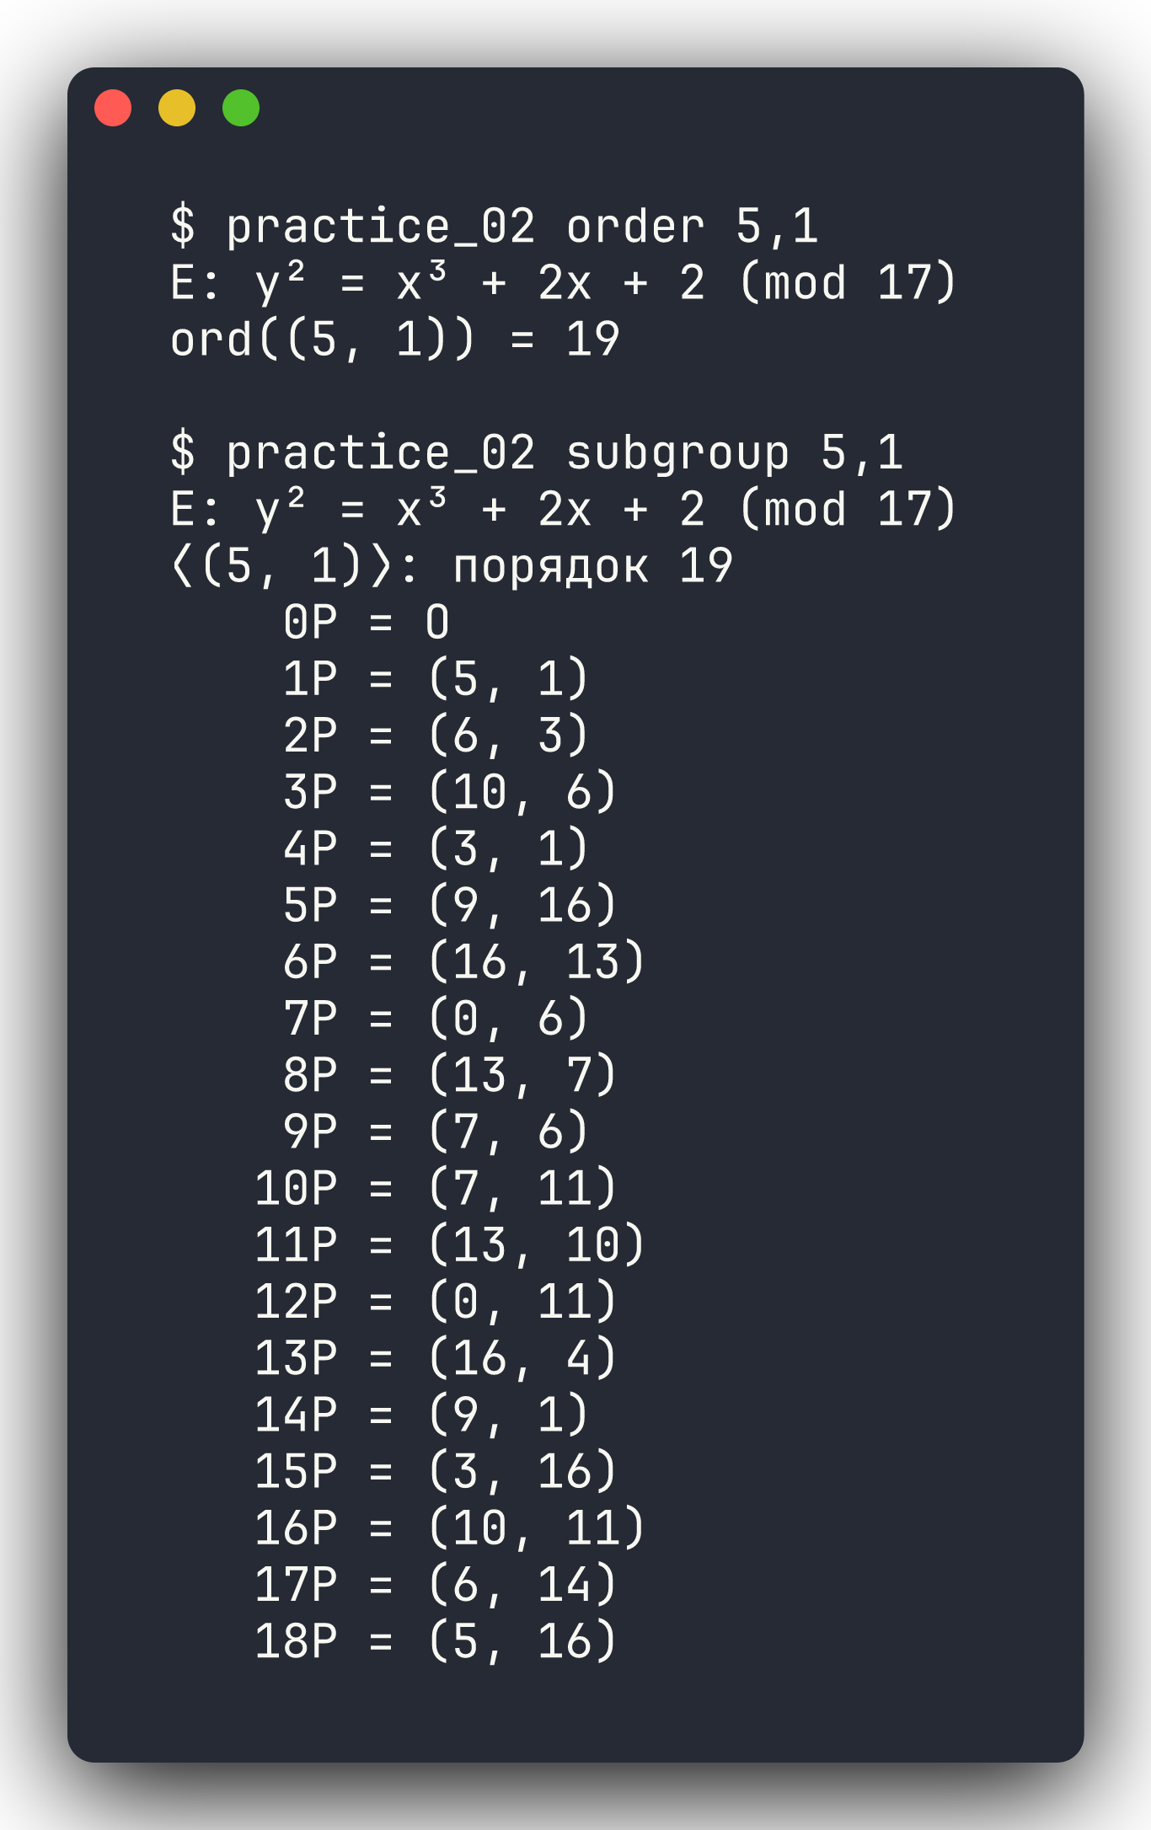
Рисунок 3 — порядок точки и её кратные

Таблица сложения малой группы
Группа состоит из O,(0,0),(2,0),(3,0). Каждая ненулевая точка имеет порядок 2, а число точек всей кривой равно 4. Этот пример показывает различие двух понятий порядка.
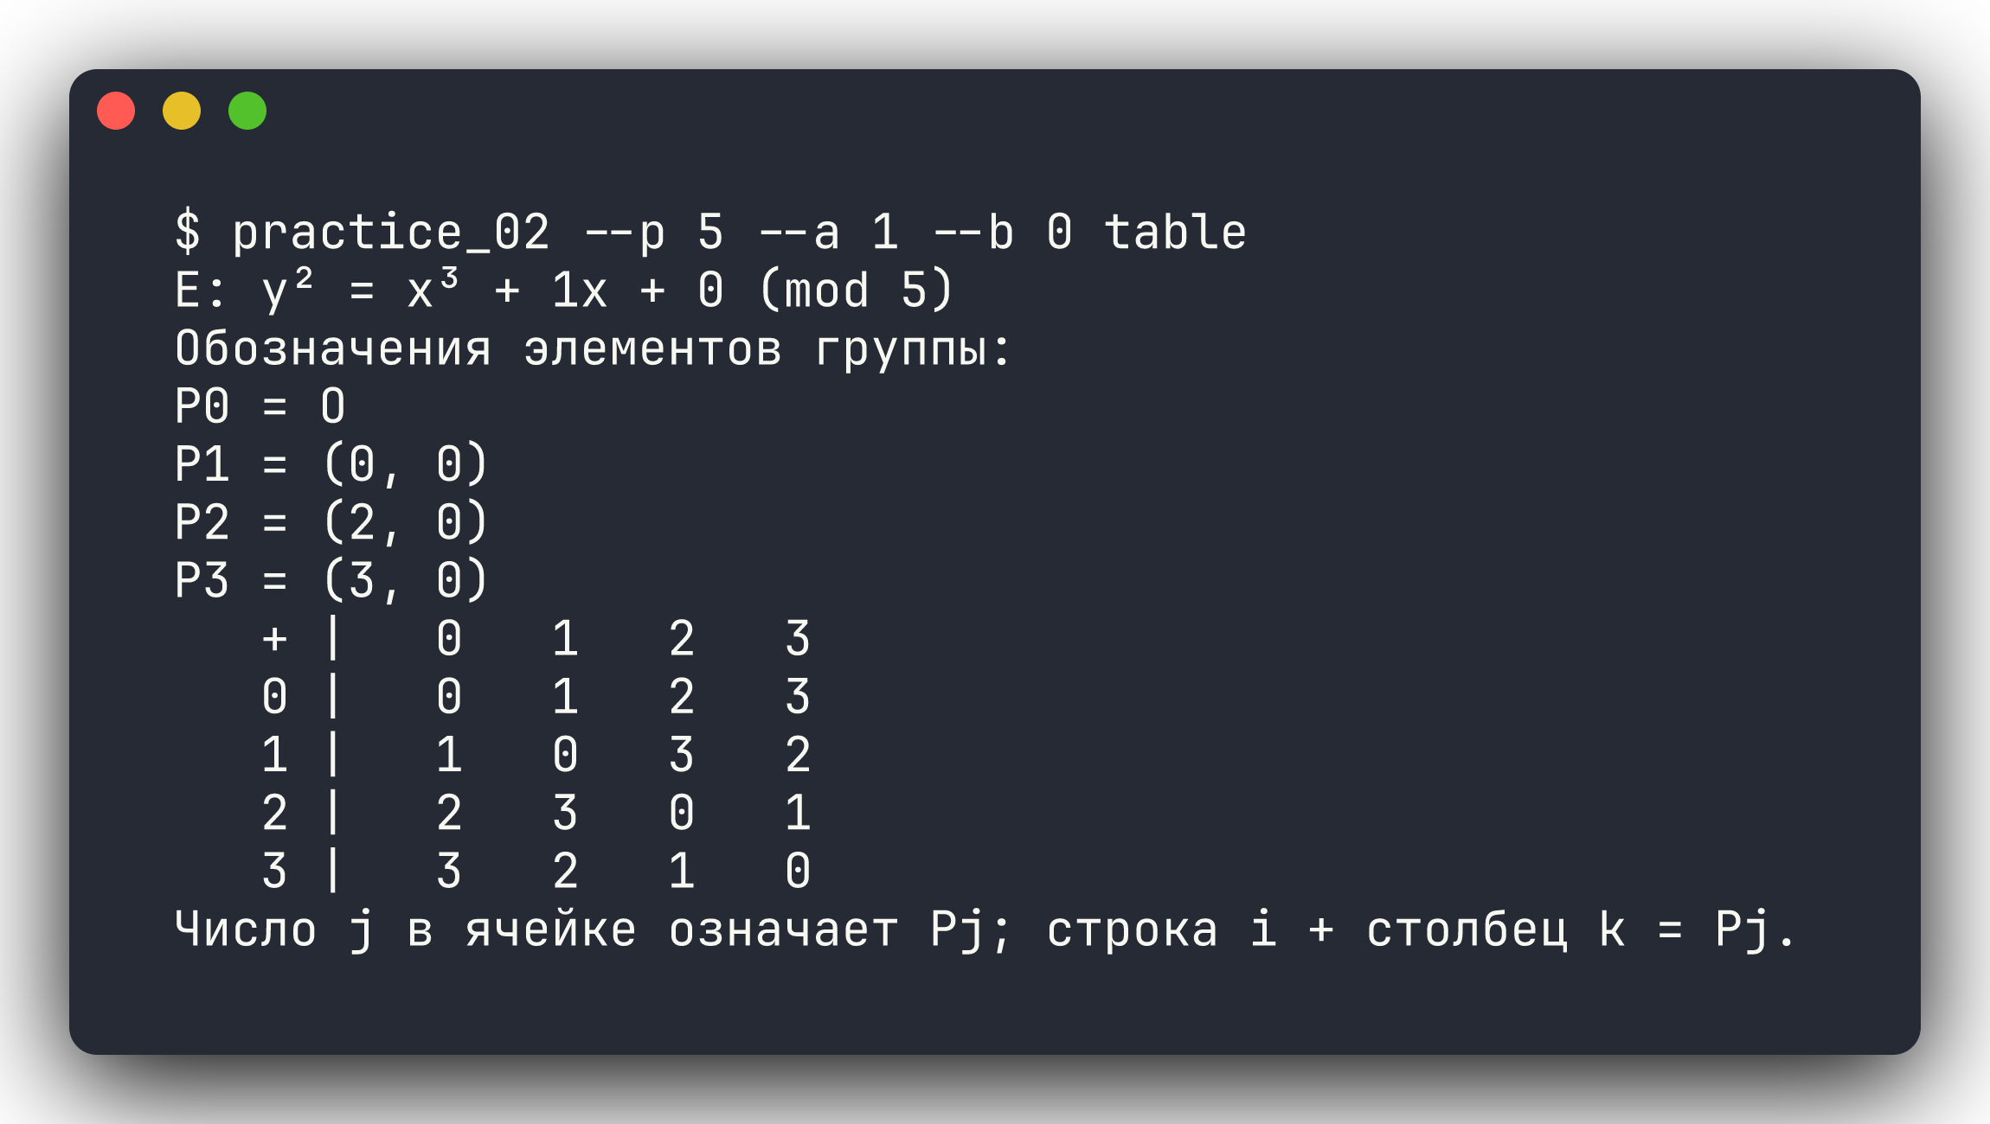
Рисунок 4 — таблица E5(1,0)

Дискретный логарифм и обмен ECDH
$$A = aG; B = bG; Sₐ = aB = abG = bA = Sᵦ$$
Участники используют одну точку G и заданные скаляры a,b. Совпадение общих точек следует из свойств скалярного умножения. В программе выводятся публичные и общие точки; случайная генерация секретов и получение сеансового ключа через KDF не выполняются [2, § 4].
Для Q=(0,6) получено k=7. При a=5,b=7 обе стороны обмена вычислили одну общую точку (10,11). Перебор дискретного логарифма здесь возможен благодаря малому размеру группы.
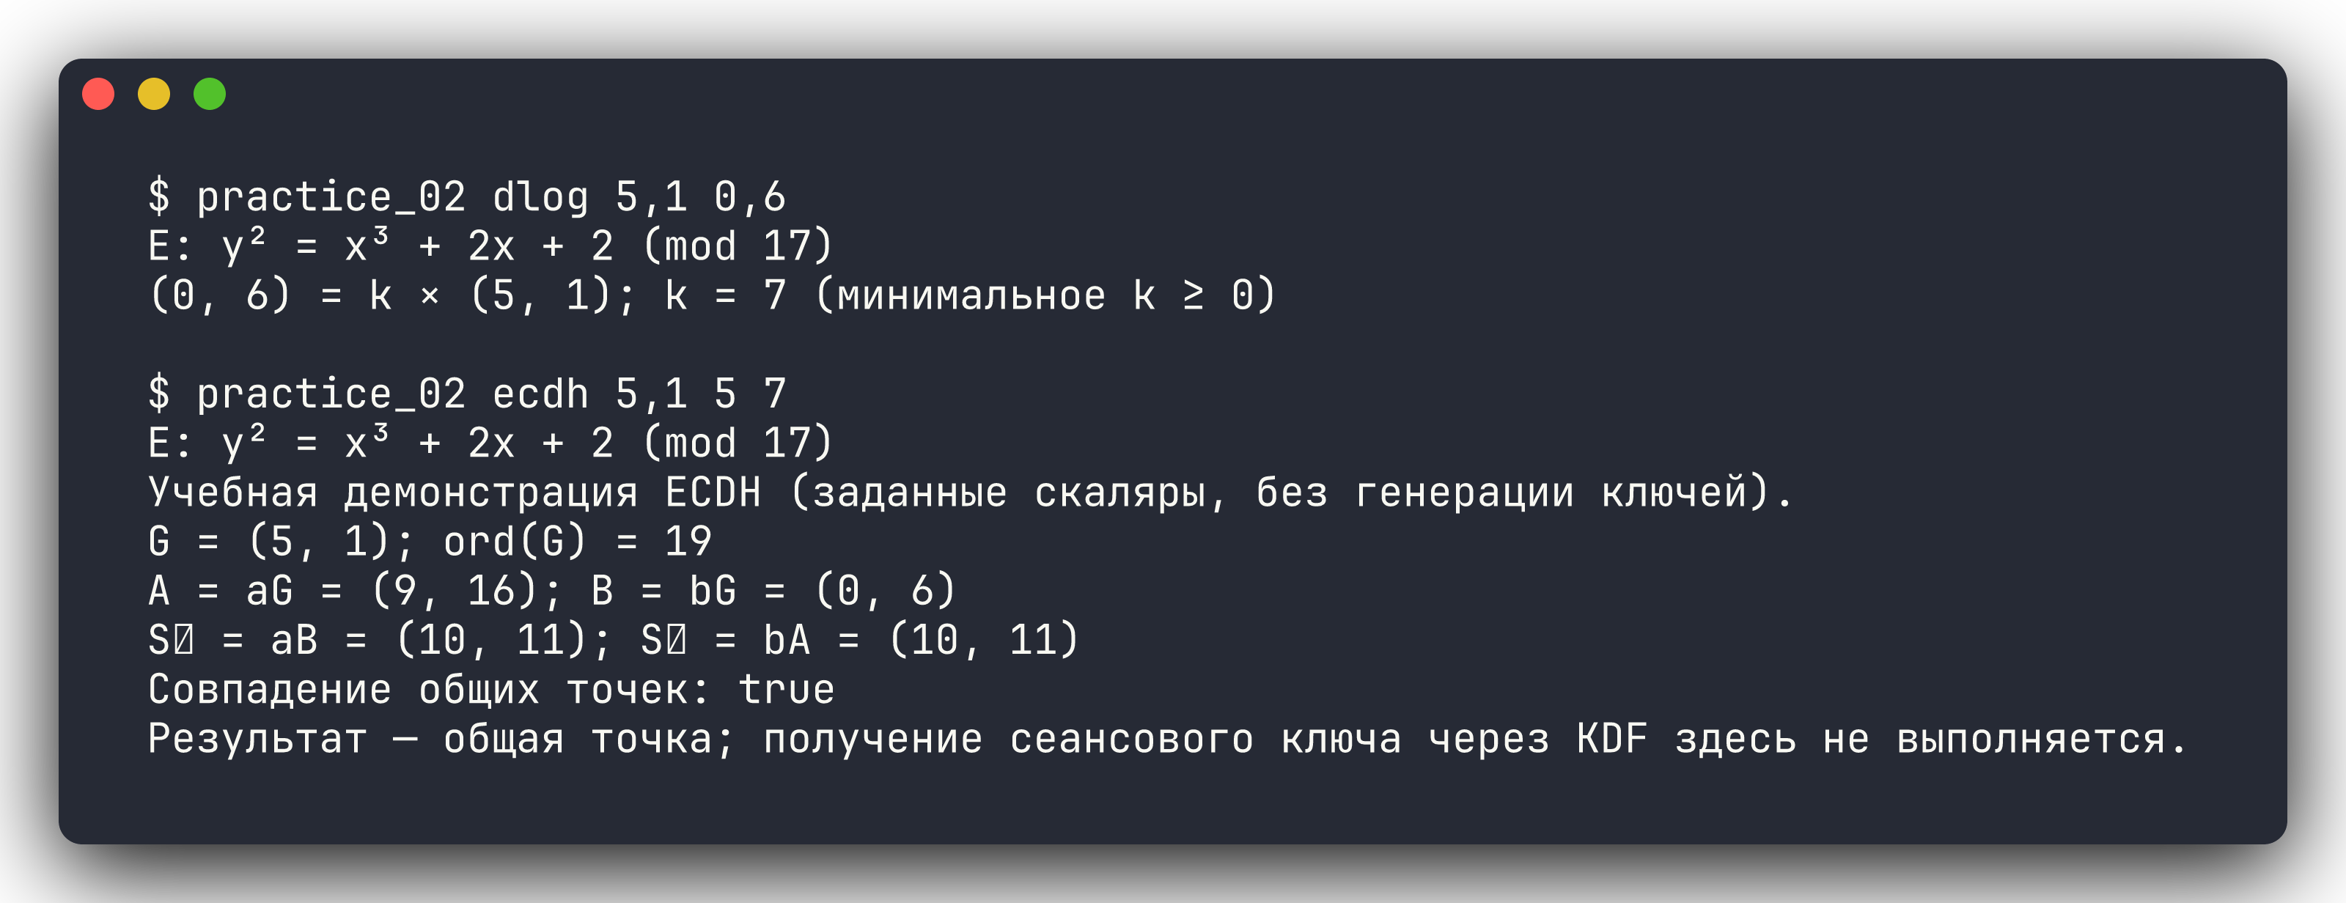
Рисунок 5 — поиск k и совпадение общих точек

Проверка ошибочных входных данных
Составной модуль, вырожденная кривая и арифметика с посторонней точкой завершаются ошибкой. Команда check для посторонней точки корректно возвращает false. Превышение лимита полного перебора обозначается явно. На рисунке показаны сообщения и коды завершения; полная диагностика сохранена в журнале 06_errors.log.
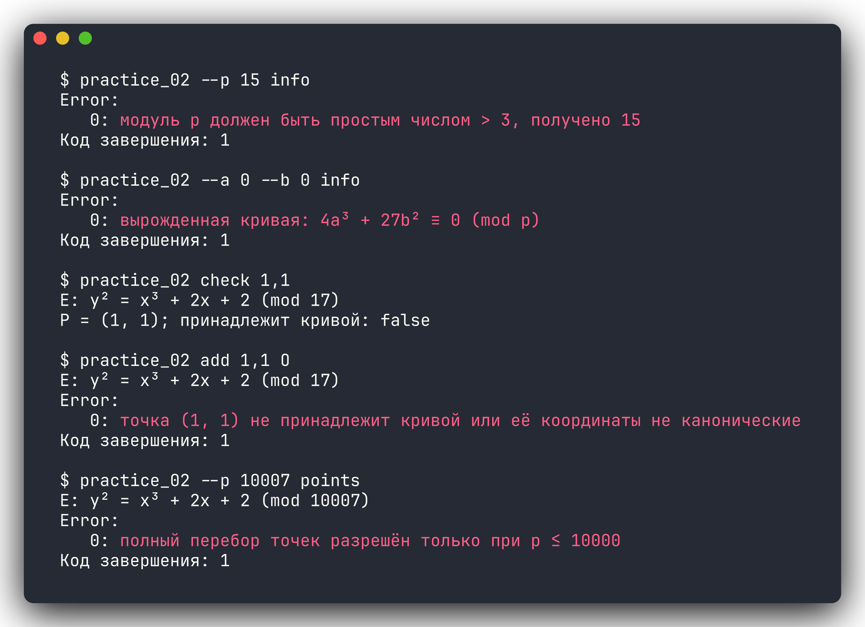
Рисунок 6 — фрагменты фактических сообщений об ошибках

Проверка большого модуля
Обычные операции с точками поддерживают весь диапазон u64 для p. Ограничение p≤10000 относится к полному перечислению, а не к арифметике.
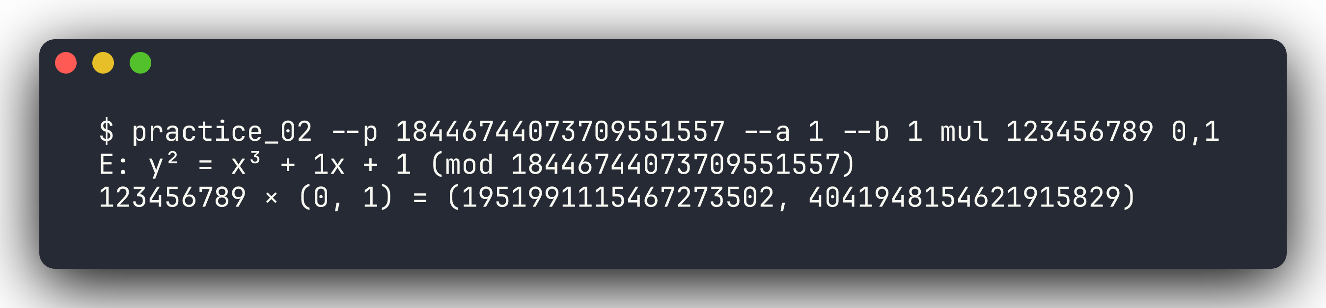
Рисунок 7 — арифметика у верхней границы u64

Контроль качества и тестирование
Проверено 2026-10-31T12:43:29+03:00. just ci: код 0; форматирование, Clippy и тесты workspace прошли успешно. Практика 2: 23 теста, 0 ошибок.
Группа проверок | Содержание
Ручные векторы | 18 ненулевых кратных G и замыкание 19G=O; пример ECDH
Групповые свойства | Все 19³=6859 троек для ассоциативности; proptest: коммутативность, обратимость, распределительность и композиция скаляров
Независимый перебор | Прямая проверка уравнения двойным циклом на нескольких кривых; граница Хассе и делимость порядков
Граничные значения | u64-модуль около 2⁶⁴; i128::MIN/MAX; ноль, O, y=0; псевдопростые числа
CLI | Все подкоманды; своя кривая; неверные аргументы и ненулевые коды ошибок
Независимая сверка | 33 вычисления на трёх кривых с Python big integers и другим способом модульного обращения
Таблица 3 — выполненные проверки
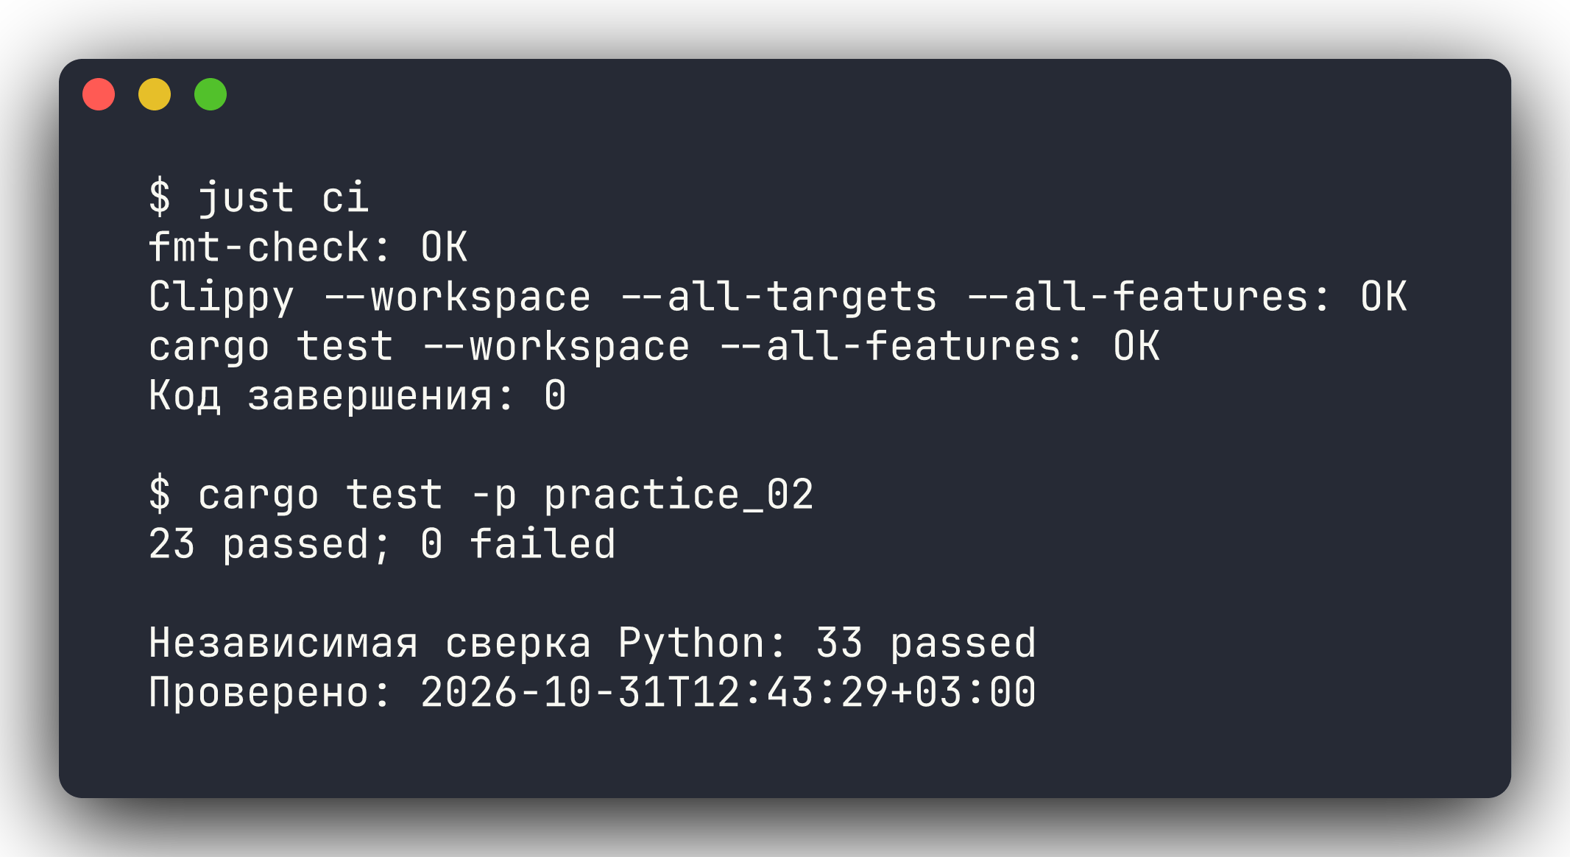
Рисунок 8 — итог обязательных проверок
Полные журналы и независимые сверки: docs/reports/practice_02/evidence. Все итоги получены из фактических запусков.

Ограничения и обсуждение решения
- Поддерживается короткая форма Вейерштрасса над простым полем характеристики >3; расширения F₂ᵐ и стандартные 256-битные кривые не входят в реализацию.
- Полное перечисление точек разрешено при p≤10000, таблица — до 32 точек, поиск порядка/подгруппы/логарифма — до 100000 сложений. Ограничения предотвращают длительные переборы и чрезмерный вывод.
- Скалярное умножение двоичное, координаты аффинные. Проективные координаты, алгоритм Шуфа и быстрые методы дискретного логарифма не реализованы.
- ECDH — учебное вычисление общих точек с заданными скалярами. Постоянное время, случайная генерация ключей, KDF и прикладное шифрование отсутствуют. Код не предназначен для защиты реальных данных.
Умножение двух точек и обычное деление точки на точку не являются стандартными групповыми операциями. Выражение kP означает умножение на целое, а задача найти k из Q=kP — дискретный логарифм. В расширенном калькуляторе эти понятия представлены отдельными командами.
Контрольные вопросы для самопроверки
Вопросы сформулированы для объяснения выполненной реализации; отдельный список вопросов преподавателем не предоставлен.
Вопрос 1. Почему модуль должен быть простым?
Ответ. В Fp каждый ненулевой элемент имеет обратный. При составном модуле кольцо вычетов может содержать делители нуля и обычные формулы сложения не обеспечивают заявленную группу.
Вопрос 2. Для чего нужна точка O?
Ответ. Она является нейтральным элементом, результатом суммы противоположных точек и результатом нулевого скалярного умножения.
Вопрос 3. Чем отличается порядок точки от числа точек?
Ответ. Порядок точки — размер порождённой ею циклической подгруппы. Число точек — размер всей группы. Первый делит второй, но может быть меньше.
Вопрос 4. Почему нельзя делить координаты обычным целочисленным делением?
Ответ. Деление в поле — умножение на модульный обратный элемент. Например, 1/2 mod 17 равно 9, потому что 2·9≡1.
Вопрос 5. Почему double-and-add эффективнее последовательного сложения?
Ответ. Он обрабатывает двоичные разряды скаляра и требует порядка log|k| групповых операций вместо порядка |k|.
Вопрос 6. Почему в ECDH совпадают результаты участников?
Ответ. A=aG и B=bG, следовательно aB=(ab)G=(ba)G=bA. Общая точка затем требует отдельного преобразования в сеансовый ключ в полноценном протоколе.

Выводы
Выполнена практическая работа по построению консольного калькулятора на эллиптических кривых. Реализованы модульная арифметика, проверка параметров, закон сложения и двоичное скалярное умножение, перечисление точек и исследование группы. На конкретных примерах продемонстрированы дискретный логарифм и совпадение общих точек ECDH.
Результаты вычислений совпали с ручными примерами и независимым эталоном на Python. Автоматические проверки подтвердили корректность особых случаев, свойств группы и арифметики у границы u64. Подготовлены инструкции запуска, воспроизводимые журналы и отчёт с фрагментами фактических исходников.
Список использованных источников
1. Certicom Research. Standards for Efficient Cryptography 1 (SEC 1): Elliptic Curve Cryptography. Version 2.0, 2009. § 2.2.1. URL: https://www.secg.org/sec1-v2.pdf.
2. McGrew D., Igoe K., Salter M. Fundamental Elliptic Curve Cryptography Algorithms. RFC 6090, 2011. §§ 2–4. URL: https://www.rfc-editor.org/rfc/rfc6090.
3. Izykowski W., Worley S. Deterministic variants of the Miller–Rabin primality test. Набор семи оснований Jim Sinclair для n<2⁶⁴. URL: https://miller-rabin.appspot.com/.

